ΠΑΣΧΑ
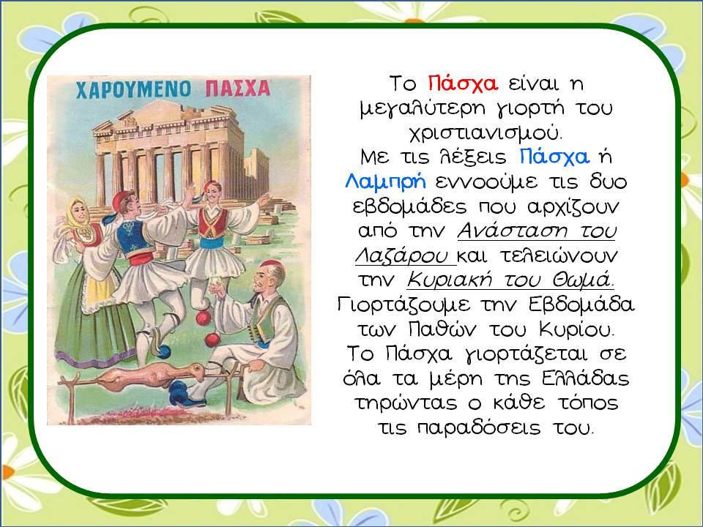

ΤΙ ΓΙΟΡΤΑΖΟΥΜΕ ΤΟ ΠΑΣΧΑ https://video.link/w/8byjc
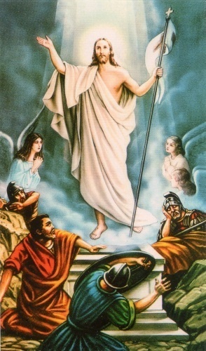

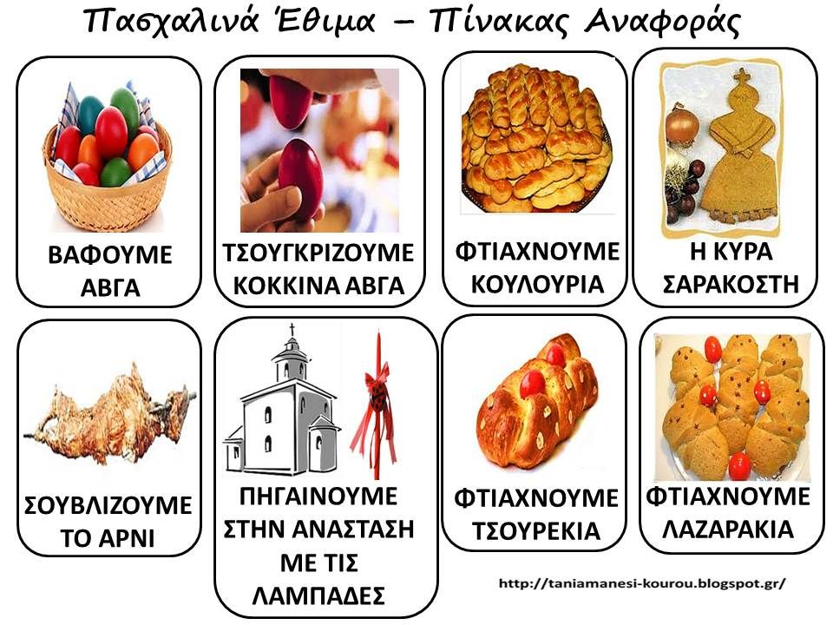

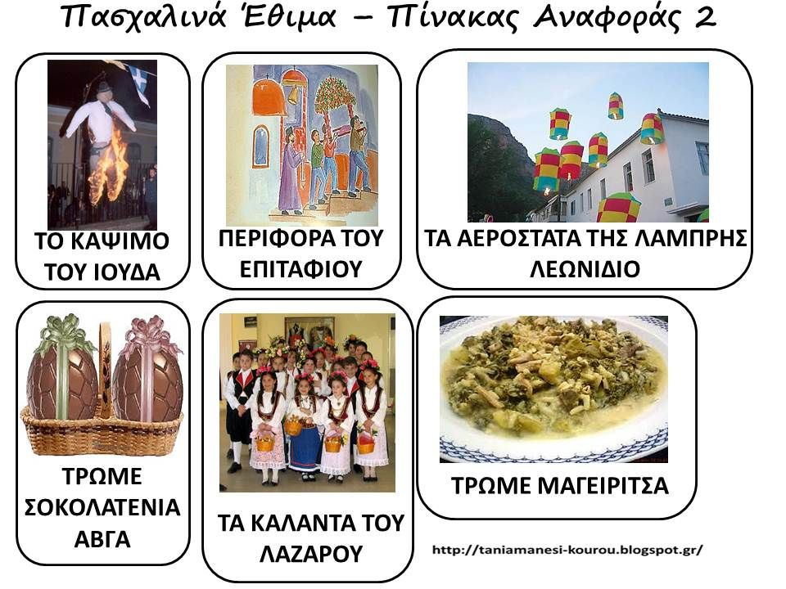
ΤΑ ΕΘΙΜΑ https://video.link/w/JWxjc

ΑΙΝΙΓΜΑΤΑ ΓΙΑ ΤΟ ΠΑΣΧΑ
Ποια είναι αυτή η γιορτή που τα παιδιά την αγαπούν;
Θέλει κόκκινα να βάψουμε πολλά (τι είναι;)
και να πλάσουμε μερικά μοσχομυριστά! (τι είναι;)
Σε καλαθάκια θα τα βάλουμε κοντά σε αυτό
που θα μας φέρει ο νονός και η νονά, (τι είναι;)
μαζί με μία λιχουδιά! (τι είναι;)
Το σπίτι θα στολίσουμε με λουλουδάκια και
με ζωάκια που τους αρέσει να τρώνε καροτάκια. (τι είναι;)
Όλοι στο τέλος θα πούμε αυτή την ευχή (ποια είναι;)
και θα χαρούμε πολύ!

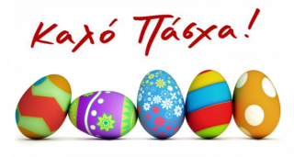

ΠΑΣΧΑ - ΠΑΣΧΑΛΙΤΣΑ - ΠΑΣΧΑΛΙΑ


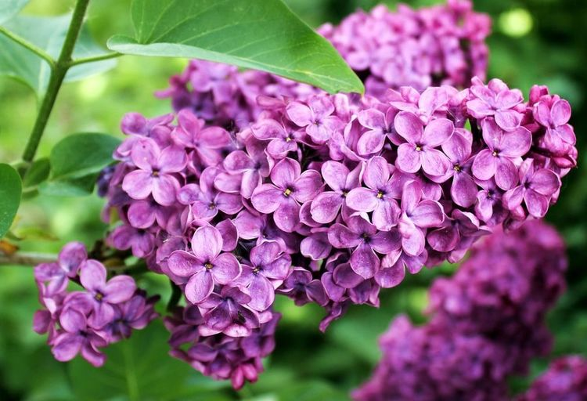
ΤΡΑΓΟΥΔΙ ΓΙΑ ΠΑΣΧΑ https://video.link/w/FZxjc
Τραγούδι-Πασχαλιά https://video.link/w/T8Tfc
ΠΑΣΧΑΛΙΝΟ ΤΡΑΓΟΥΔΙ https://video.link/w/Jeonc
ΠΑΡΑΜΥΘΙ ΤΟ ΡΑΓΙΣΜΕΝΟ ΚΟΚΚΙΝΟ ΑΒΓΟ https://video.link/w/oeyjc

